Mestrado Integrado em Engenharia Informática e Computação

Base de Dados  
Professora Carla Alexandra Teixeira Lopes

C:\Users\Maria Ferreira\AppData\Local\Microsoft\Windows\INetCache\Content.Word\logo.png

Gestão de um hospital

Relatório da Definição do Esquema Relacional

Grupo 207:

Bernardo José Coelho Leite - up201404464

Francisco Tomé Macedo Martins Santos Moreira - up201607929

Rita Ferreira Carvalho - up201304918

**Resumo**

A gestão de um Hospital é essencial uma vez que define o seu grau de eficiência. Nesse sentido, um hospital bem organizado vai oferecer mais qualidade aos pacientes que o frequentam e mais qualidade ao pessoal que lá trabalha. Desta forma, para tentar melhorar essa gestão pretendemos implementar uma base de dados que permita a gestão e a marcação de consultas e exames de modo a melhorar os serviços que o hospital oferece e a torna-lo mais eficiente.

Índice

1. Introdução 1

2. Contexto 2

3. Modelo Conceptual 3

4. Modelo Relacional 4

5. Forma Normal e Análise de Dependências 4

1. Introdução

Este documento sumaria o trabalho realizado até à data para a disciplina de Base de Dados do segundo ano do MIEIC.

Este trabalho tem como objetivos: apresentar o contexto do trabalho, apresentar o modelo conceptual revisto, apresentar o modelo relacional e apresentar uma análise de dependências funcionais e formas normais.

Por fim, é ainda de salientar que, este documento está organizado em 4 secções de modo que na segunda e terceira secção apresentamos o contexto deste trabalho e o diagrama UML do modelo conceptual revisto. Na quarta parte deste relatório apresentamos o modelo relacional que é mapeado do modelo conceptual apresentado no ponto anterior. E, por fim, na última secção apresentamos a análise de dependências funcionais e formas normais.

1. Contexto

Para contextualizar este trabalho nós decidimos implementar uma plataforma eletrónica que gere a marcação de consultas e exames de um hospital de modo a melhorar o seu sistema. Para alcançar esse objetivo é necessário implementar uma base de dados que contenha toda a informação necessária para as consultas e/ou exames.

Desta forma, o hospital é composto por 5 tipos de pessoas sendo elas paciente, médico, enfermeiro, técnico e outros funcionários. Cada pessoa é definida pelo seu nome, idade, data de nascimento, NIF e número de telefone. No entanto o NIF tem de estar válido e o número de telefone tem de possuir indicativo. Um paciente pode ter um seguro de vida e este é definido pelo nome da seguradora, pela data de validade, pelo tipo de seguro e ainda pela cobertura deste seguro. Cada médico possui uma especialidade e para cada especialidade existe um médico chefe. A cada enfermeiro é atribuído pelo menos um departamento. Quer os departamentos quer as especialidades são definidas pela sua designação, no entanto não podem existir departamentos ou especialidades com nomes repetidos.

Os médicos, os enfermeiros e os técnicos possuem um horário semanal de trabalho em que este é composto pelo dia, pela hora de início, pela duração e pela hora de fim.

Os funcionários são responsáveis pela limpeza das salas onde são realizados os exames e têm um horário semanal de trabalho que é definido exatamente da mesma forma que o horário de trabalho dos médicos, enfermeiros e técnicos.

Uma consulta é definida pelo paciente que a solicita, pelo médico que realiza, pelo dia, pela hora de inicio e pela hora de fim. No entanto, uma consulta não pode terminar antes de começar e não podem existir duas consultas marcadas para a mesma data com o mesmo médico/doente.

É ainda de salientar que uma consulta pode originar a realização de um ou vários exames. Estes são definidos pelo dia em que se realizam, pela hora de inicio, pela hora de fim e pelo seu resultado. Cada exame tem um tipo de exame que possui uma designação e ao qual é atribuído uma sala. Cada sala de exame é designada pelo seu ID e pela hora a que o exame é realizado.

Por fim, é de salientar, que para cada tipo de exame e para cada sala são destacados pelo menos um médico, enfermeiro ou técnico responsáveis.

1. Modelo Conceptual

Após termos revisto o diagrama do modelo conceptual que entregamos anteriormente, a solução que achamos que melhor se adequa à solução que pretendemos implementar é o seguinte diagrama UML do modelo conceptual.

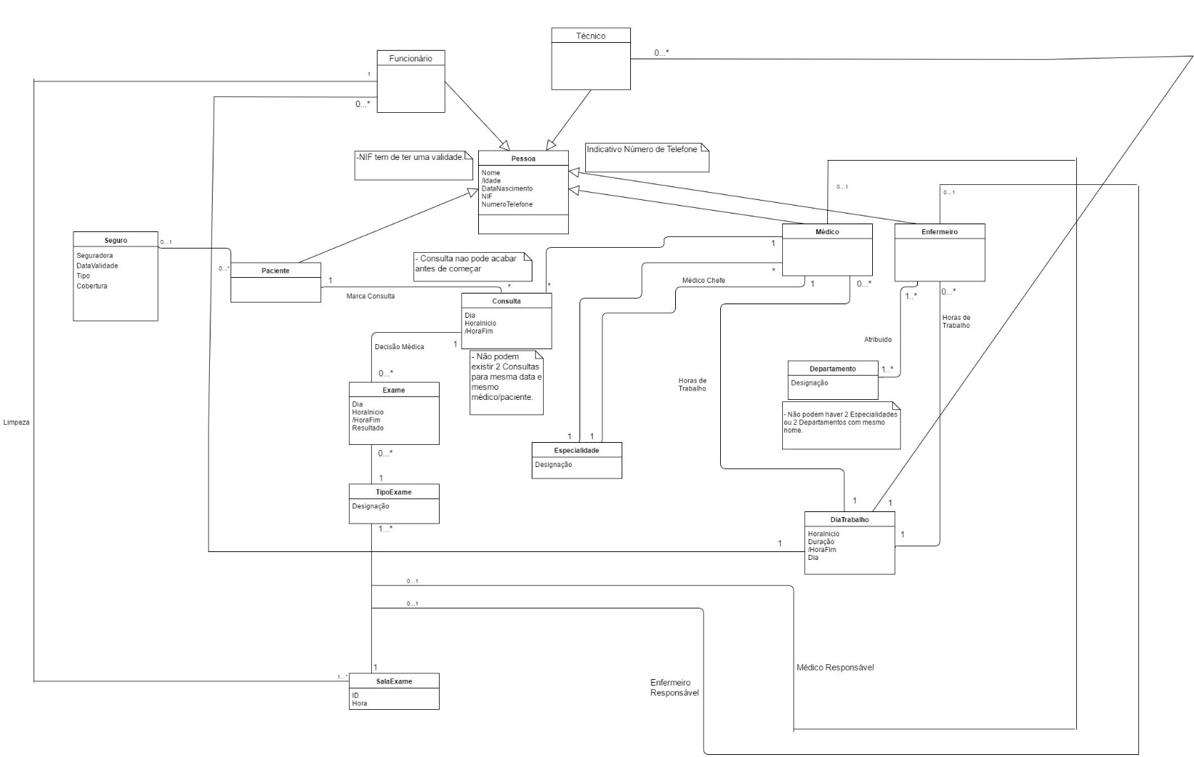

1. Modelo Relacional

O modelo relacional da base de dados que pretendemos implementar traduz as associações do diagrama de classes em relações. Desta forma, o texto abaixo representa o nosso modelo relacional, sendo que os atributos a (negrito/sublinhado, etc) representam as chaves primárias de cada relação.

1. Forma Normal e Análise de Dependências